Repertuar uczestników obejmuje:
  - w Turnieju Recytatorskim dwa dowolne utwory w całości lub fragmentach (dwa wiersze lub wiersz i fragment prozy) – czas prezentacji do 7 min.
  - w Turnieju „Wywiedzione ze słowa” repertuar i forma wypowiedzi są dowolne (np. monolog, collage tekstów, łączenie słowa z dźwiękiem, ruchem, rekwizytem) – czas prezentacji do 10 minut.
W każdym przypadku pozostawia się dowolność wyboru repertuaru i układu prezentacji. Organizatorzy będą wdzięczni za ograniczenie w repertuarze lektur szkolnych.

IV Kryteria oceny, nagrody:
- Organizatorzy eliminacji i Finału powołują Rady Artystyczne, które dokonają oceny prezentacji w dwóch kategoriach wiekowych:
  - uczestnicy do III klasy SP
  - uczestnicy klas IV – VI SP
- Rady Artystyczne będą oceniać według następujących kryteriów:
dobór repertuaru do możliwości wykonawczych uczestnika – interpretacja utworów – kultura słowa – ogólny wyraz artystyczny
- Uczestnicy Konkursu otrzymują okolicznościowe dyplomy, a laureaci Finału nagrody w każdej kategorii wiekowej.

V Postanowienia końcowe
Uczestnicy zakwalifikowani do Finału Konkursu w Starachowicach opłacają akredytację w wysokości 80 zł od uczestnika i 100 zł od opiekuna/instruktora. Uczestników, nie korzystających ze świadczeń bytowych (noclegi, wyżywienie) obowiązuje wpłata wpisowego w wysokości 30 zł. Wpłaty należy dokonać na konto:

Starachowickie Centrum Kultury
ING Bank Śląski o/Starachowice
nr 34 1050 1432 1000 0005 0040 4033
z dopiskiem: „Festiwal Słowa”

Opłata akredytacyjna pokrywa w części koszty zakwaterowania i wyżywienia oraz imprez towarzyszących.
Uczestnikowi powinna towarzyszyć tylko jedna osoba dorosła (instruktor lub opiekun).

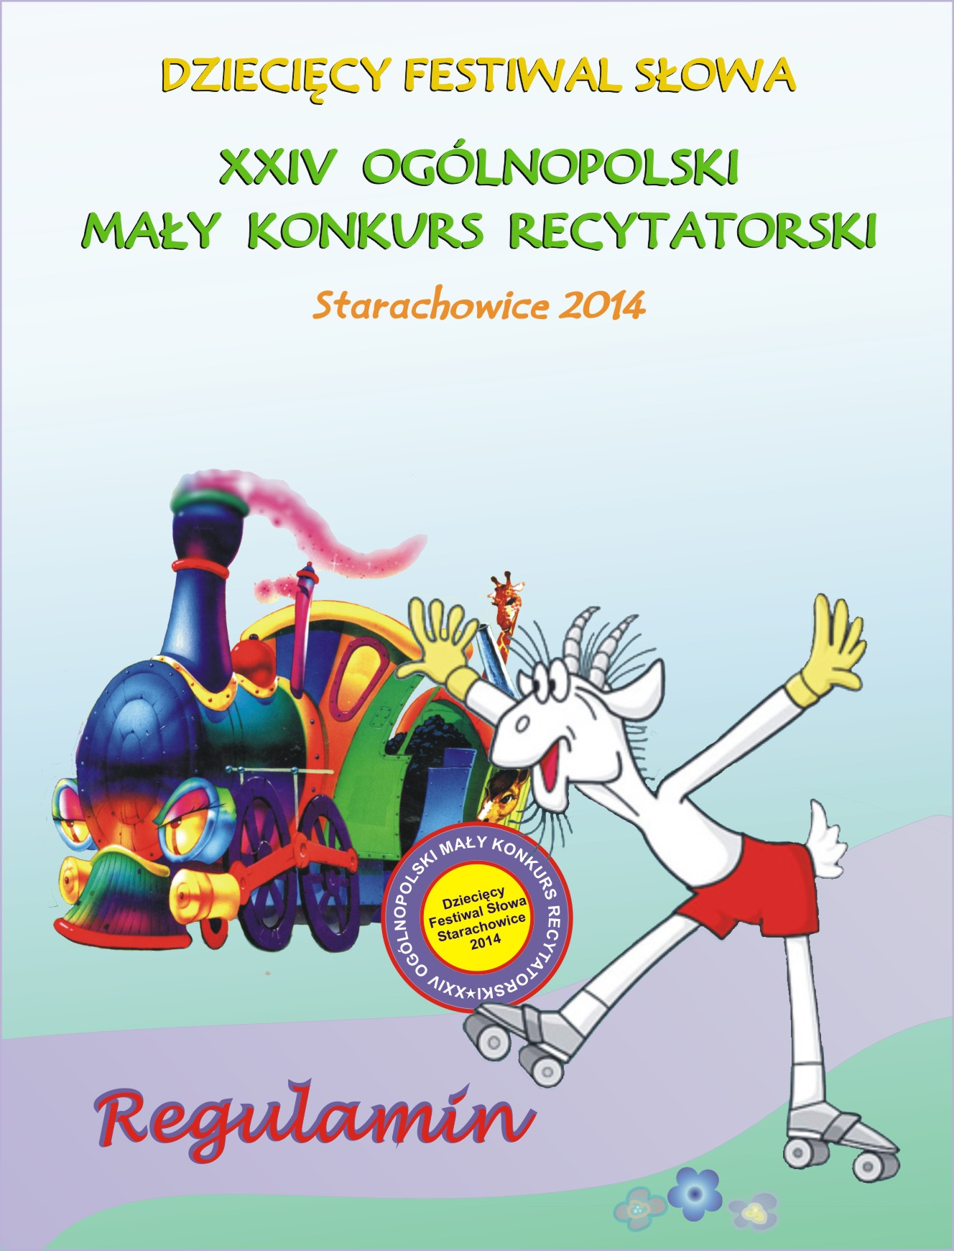

NAJMŁODSI RECYTATORZY
I ZAWSZE MŁODZI DUCHEM
INSTRUKTORZY I OPIEKUNOWIE

Za nami 23 edycje festiwalowej zabawy z „żywym słowem” i teatrem.
Przypomnijmy tych, którzy w ubiegłorocznym konkursie zdobyli KLUCZE DO TAJEMNIC WSZECHŚWIATA:

GRAND PRIX:
Paweł Salamon z Przegędzy
Jakub Kazuba z Nowogardu
ZŁOTE KLUCZE do TAJEMNIC WSZECHŚWIATA:
Maria Gładyś ze Skarżyska Kościelnego
Aleksandra Gołdy z Katowic
Dominika Miętek z Żagania
Paulina Kowalczyk ze Starachowic
Zuzanna Drogosz ze Świnoujścia
Oskar Wilk ze Skarżyska Kamiennej

Uczynimy wszystko, by udział w tegorocznym Festiwalu i Małym Konkursie Recytatorskim pozostawił Wam miłe wrażenia i wiele doznań estetycznych.
Zapraszamy serdecznie do Starachowic.

Organizatorzy

Starachowice, luty 2014 r.

REGULAMIN

I Organizatorzy:
- Starachowickie Centrum Kultury
przy współudziale:
- Wojewódzkiego Domu Kultury im. J. Piłsudskiego w Kielcach
- Miejskiego Centrum Kultury w Ostrowcu Świętokrzyskim

II Przebieg:
- W ramach Festiwalu odbędą się:
  - Etapy eliminacyjne na terenie kraju i w województwie święto-krzyskim w Ośrodkach Kultury miast powiatowych do końca kwietnia 2014 r.;
  - Eliminacje wojewódzkie w województwie świętokrzyskim
odbędą się:
- dnia 30 kwietnia 2014 r. o godz. 9⁰⁰ – klasy 0-III;
o godz. 13⁰⁰ – klasy IV-VI w Miejskim Centrum Kultury
w Ostrowcu Świętokrzyskim dla powiatów: ostrowieckiego,
opatowskiego, sandomierskiego, staszowskiego,
starachowickiego;
- dnia 7 maja 2014 r. w Wojewódzkim Domu Kultury
im. J. Piłsudskiego w Kielcach o godz. 10⁰⁰ z powiatów:
kieleckiego, koneckiego, skarżyskiego, jędrzejowskiego,
włoszczowskiego, pińczowskiego, buskiego, kazimierskiego

Finał XXIV Ogólnopolskiego Małego Konkursu Recytatorskiego
w Starachowicach odbędzie się w dniach 31 maja – 1 czerwca 2014 r.

- Oczekujemy, że uczestnicy Festiwalu zostaną wyłonieni spośród finalistów eliminacji regionalnych Małego Konkursu Recytatorskiego i laureatów innych lokalnych konkursów. Ostatecznej kwalifikacji winien dokonać organizator eliminacji wojewódzkich/regionalnych zgłaszając do Finału maksymalnie czterech uczestników.
- Zgłoszenia uczestników Finału wg załączonego wzoru należy dokonać w nieprzekraczalnym terminie do 10 maja 2014 r. na adres:

Starachowickie Centrum Kultury
ul. Radomska 21
27-200 Starachowice
tel. 041 274 65 25, fax. 041 274 61 10
e-mail: starsck@poczta.onet.pl (p. Barbara Kurek)

III Warunki uczestnictwa:
- XXIV Ogólnopolski Dziecięcy Festiwal Słowa i Mały Konkurs Recytatorski – Starachowice 2014 jest imprezą otwartą, skierowaną do dzieci i młodzieży Szkół Podstawowych, a także zespołów recytatorskich i teatralnych działających przy placówkach i instytucjach kultury.
- W ramach XXIV Ogólnopolskiego Małego Konkursu Recytatorskiego odbędą się dwa turnieje:
  - Turniej Recytatorski
  - Turniej „Wywiedzione ze słowa”

